Міністерство освіти і науки України  
Національний технічний університет України

«Київський політехнічний інститут ім. І. Сікорського»

Кафедра інженерії програмного забезпечення в енергетиці

Практична робота № 2

з курсу: «Основи Веб-програмування»

**Виконав:**  
студент 2-го курсу,  
групи ТВ-31  
Чабанов Антон Ігорович

Посилання на GitHub репозиторій:<https://github.com/xZioXin/PW2TV-31_Chabanov_Anton_Igorovich>

**Перевірив:**

Недашківський О.Л.

Київ 2024/2025

Практична робота № 2

**Короткий теоретичний матеріал**

Валові викиди шкідливих речовин — це кількість забруднюючих речовин, які надходять у атмосферу в результаті спалювання палива. Для розрахунку викидів суспендованих твердих частинок використовуються такі основні поняття та формули:

1. Показник емісії (k):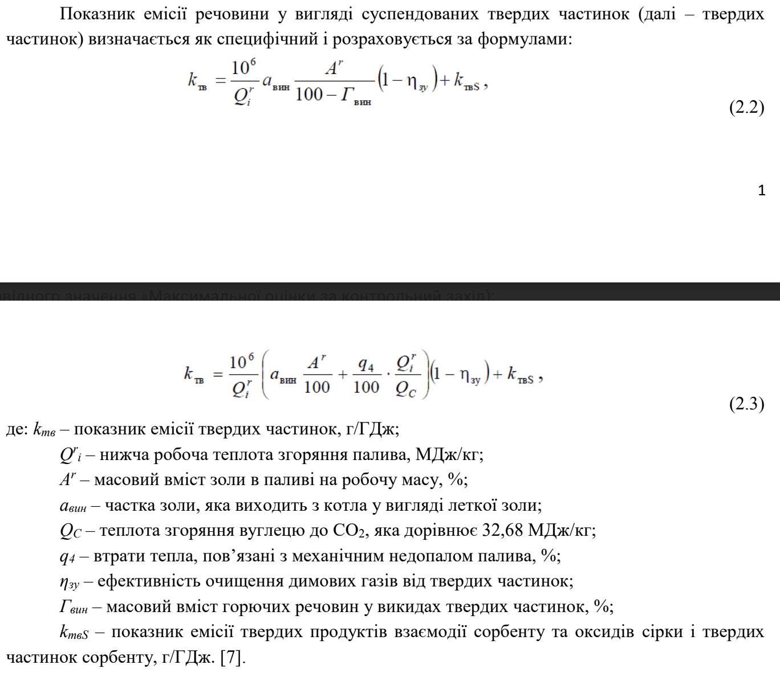
2. Валовий викид (E):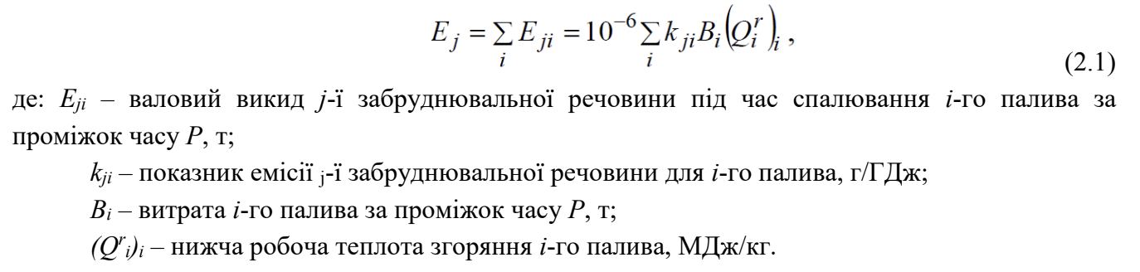
3. Особливості палива:
   * Вугілля: Містить значну кількість золи (A′) та сірки (S′).
   * Мазут: Має низьку зольність, але високий вміст сірки.
   * Природний газ: Практично не містить золи або сірки, тому викиди твердих частинок відсутні.
4. Технології очищення:  
   Ефективність золоуловлювальних установок (наприклад, електрофільтрів) та сіркоочисних систем впливає на кінцевий обсяг викидів.

**Завдання 1**

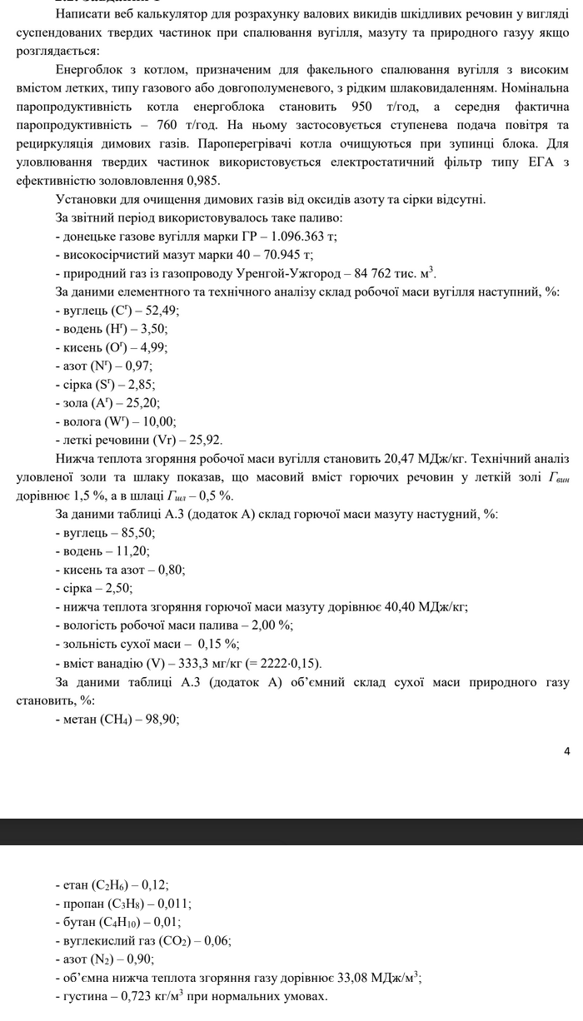

**Опис програмної реалізації**

Функціональність програми

Цей веб-додаток призначений для розрахунку валових викидів твердих частинок при спалюванні різних видів палива:

1. Вугілля
2. Мазуту
3. Природного газу

Програма обчислює:

* Показник емісії твердих частинок (г/ГДж)
* Валовий викид твердих частинок (т)

Інтерфейс користувача

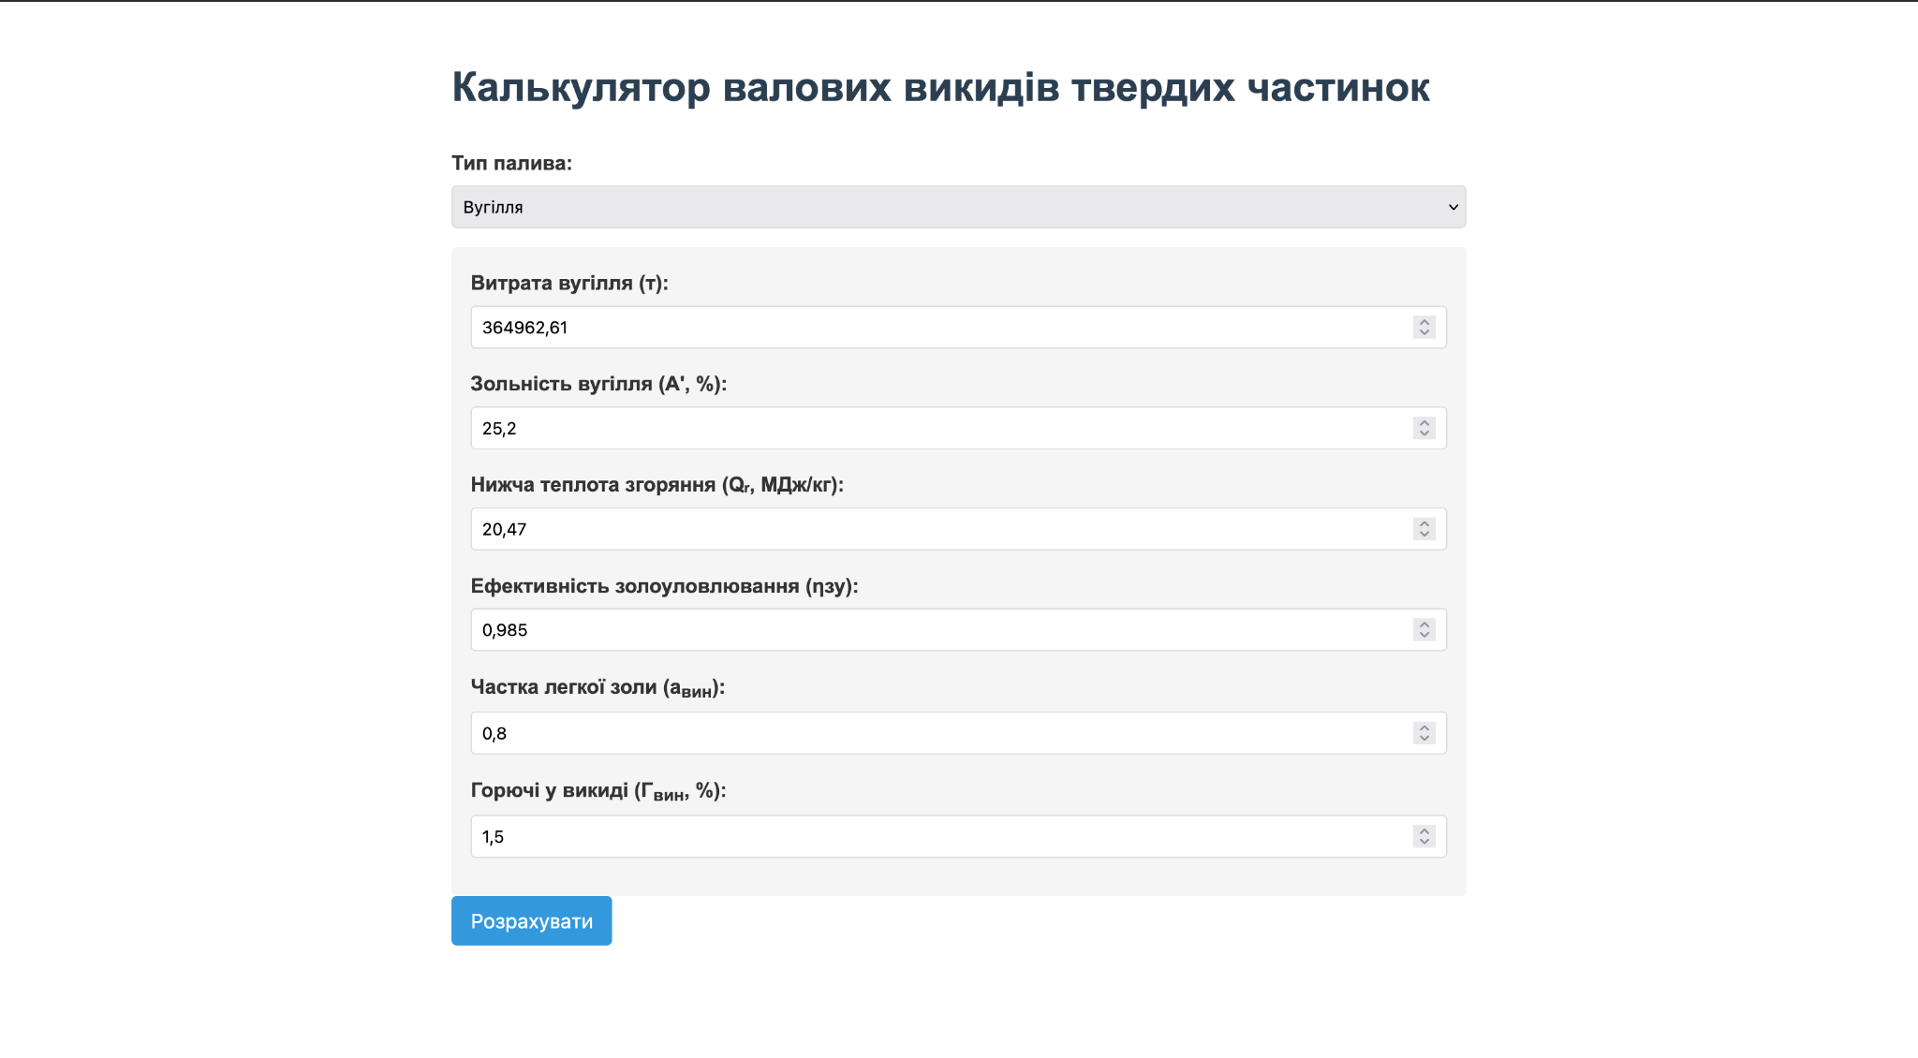

Інтерфейс включає:

1. Вибір типу палива (випадаючий список)
2. Поля для введення параметрів палива (динамічно змінюються залежно від типу палива)
3. Кнопку "Розрахувати"
4. Блок результатів з таблицею

Програмний код

HTML-структура

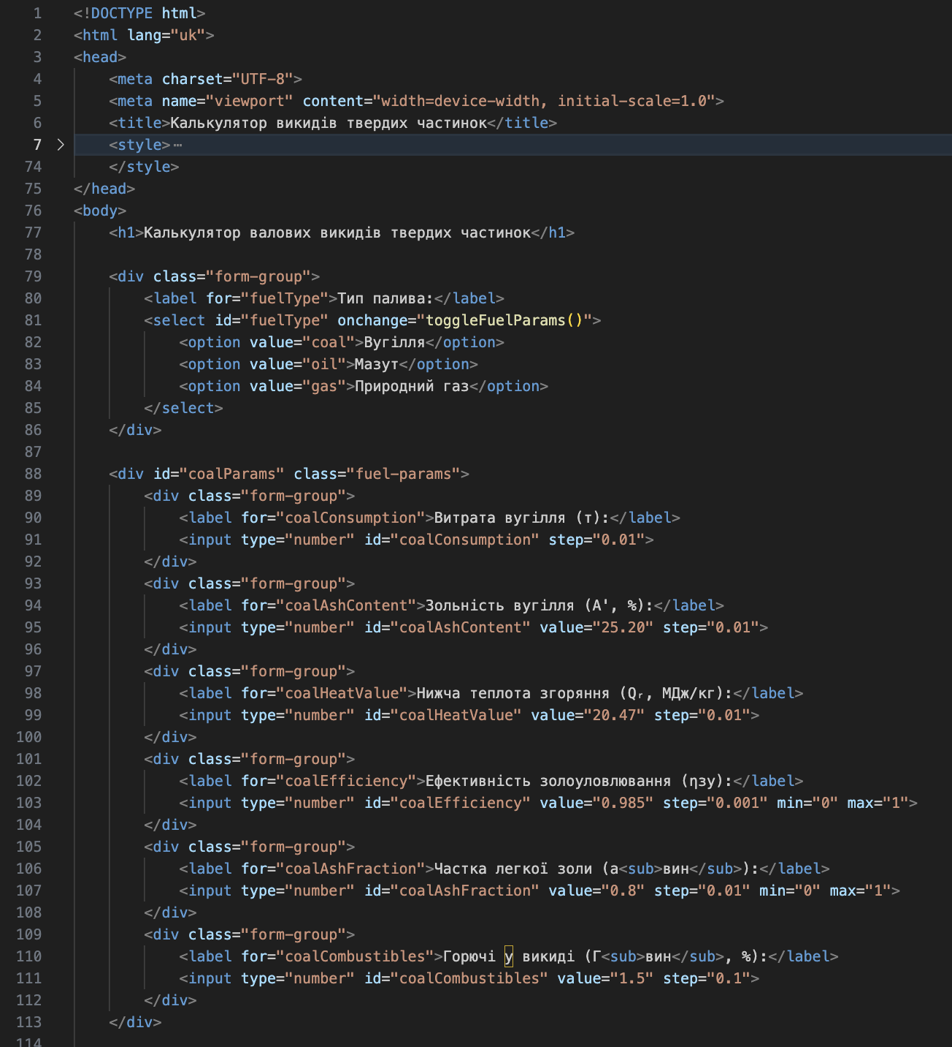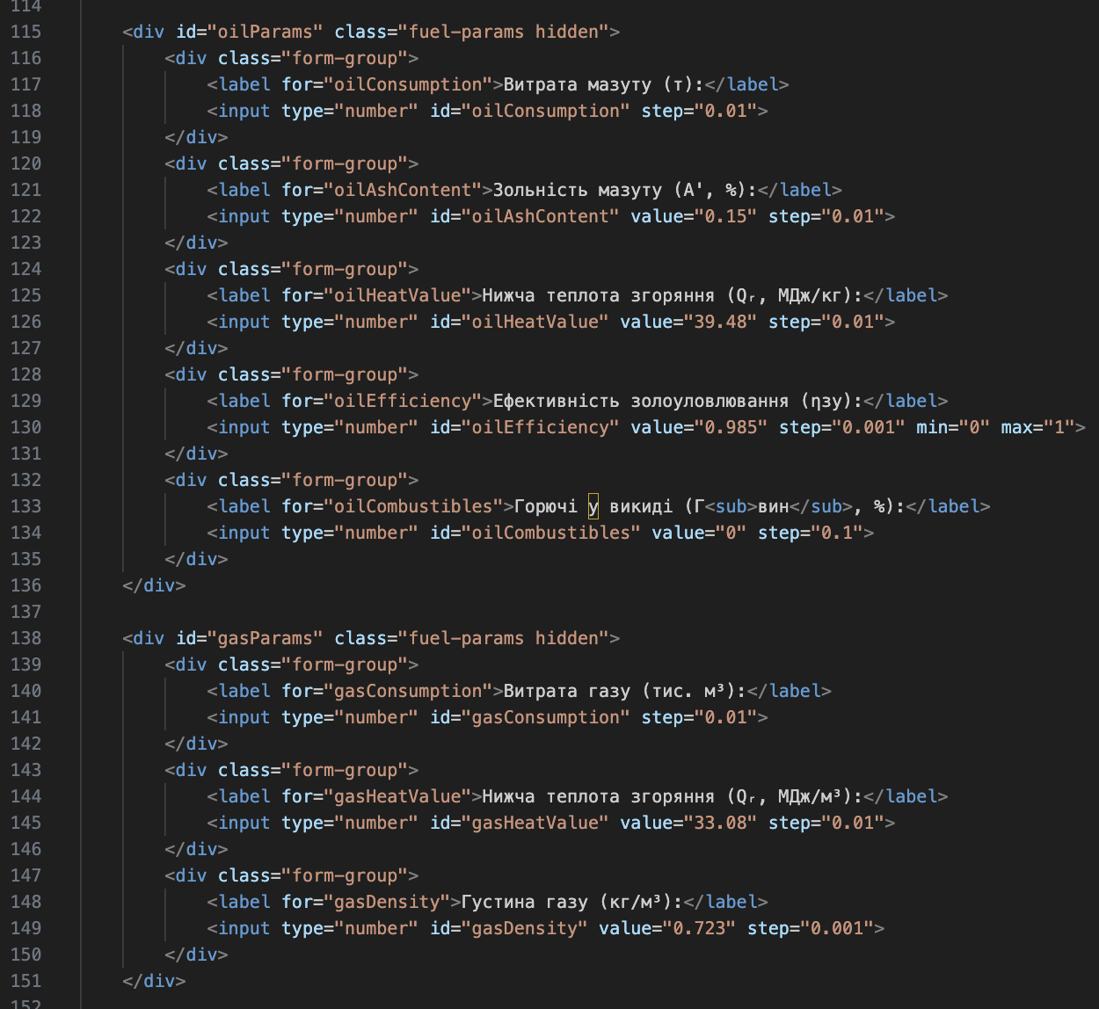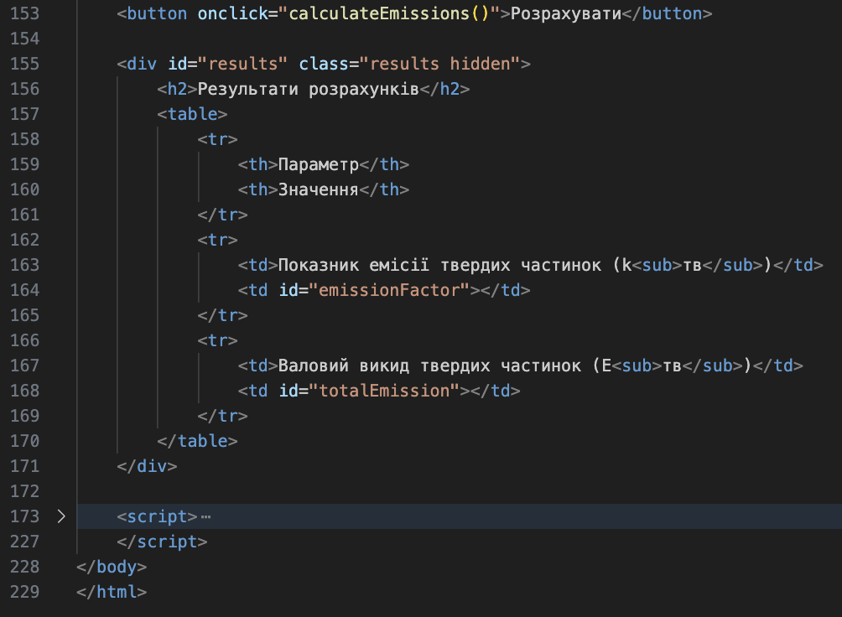

CSS-стилі

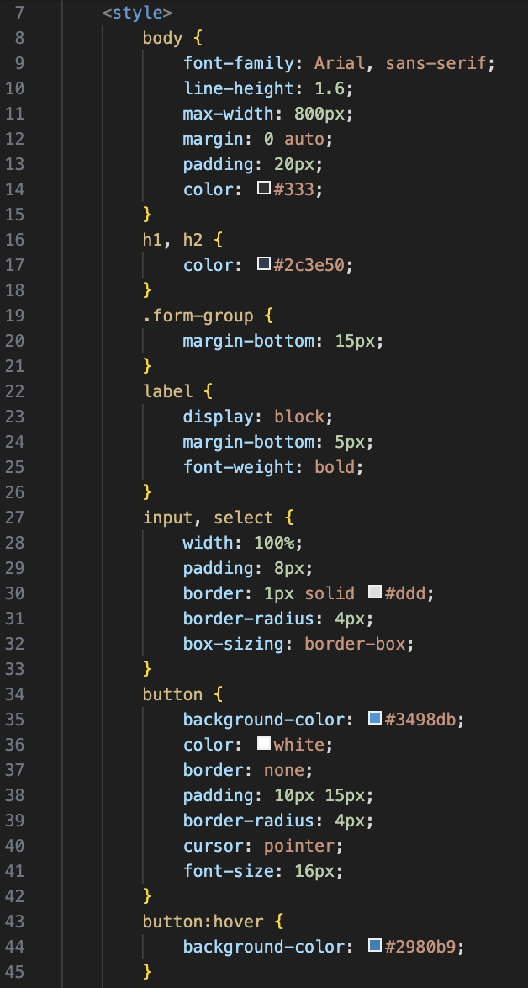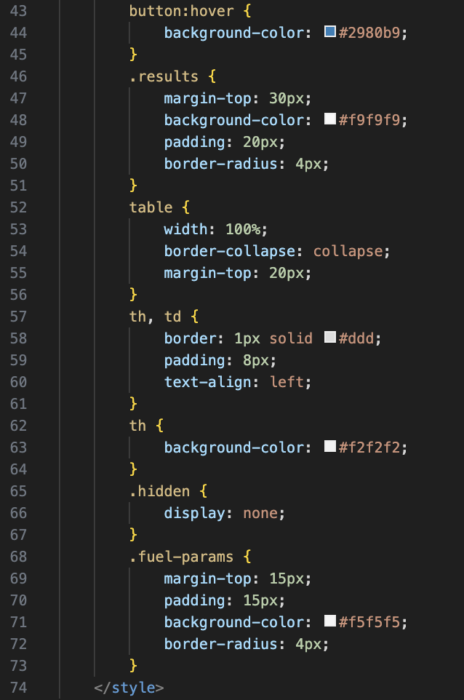

JavaScript-логіка

Основні функції:

1. toggleFuelParams() - перемикає відображення полів введення залежно від типу палива
2. calculateEmissions() - виконує розрахунки викидів

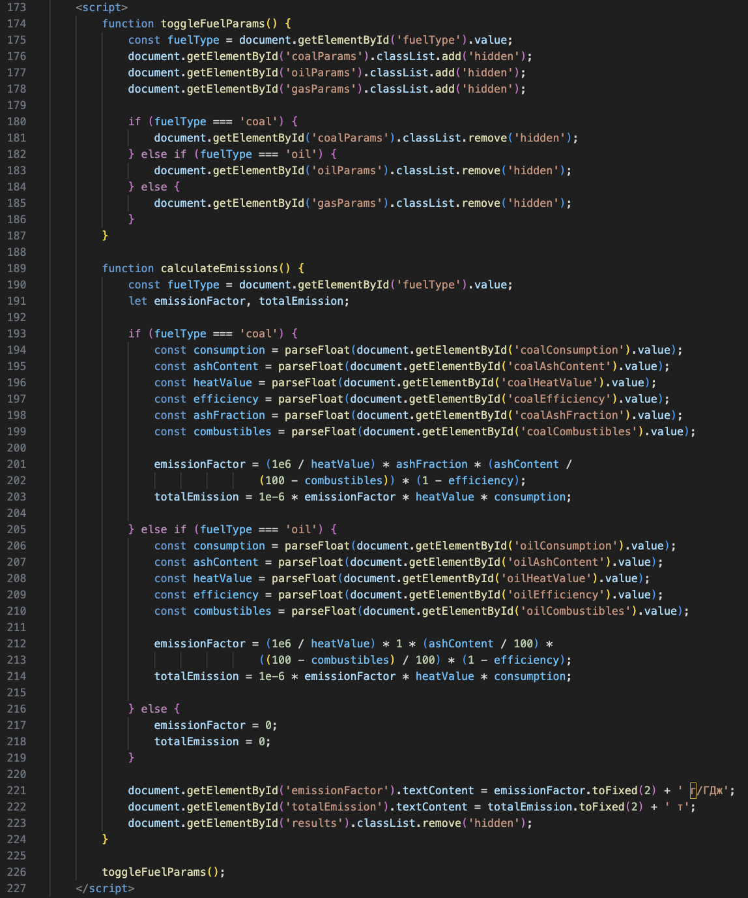

**Результати перевірки на контрольному прикладі**

Валовий викид твердих частинок при спалюванні вугілля

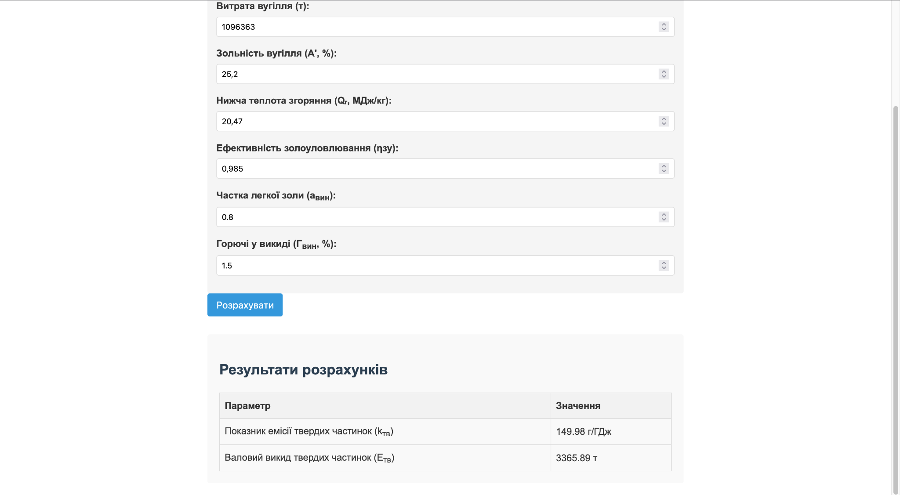

Валовий викид твердих частинок при спалюванні мазуту

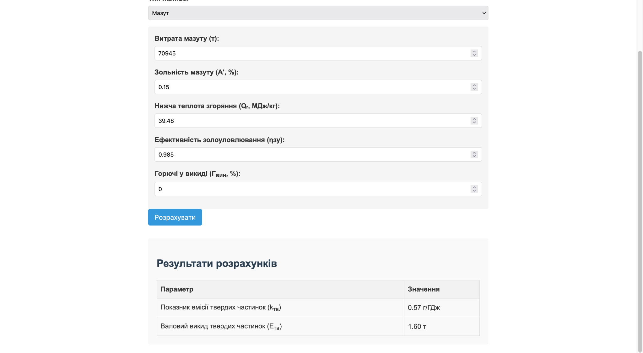

Валовий викид твердих частинок при спалюванні природного газу

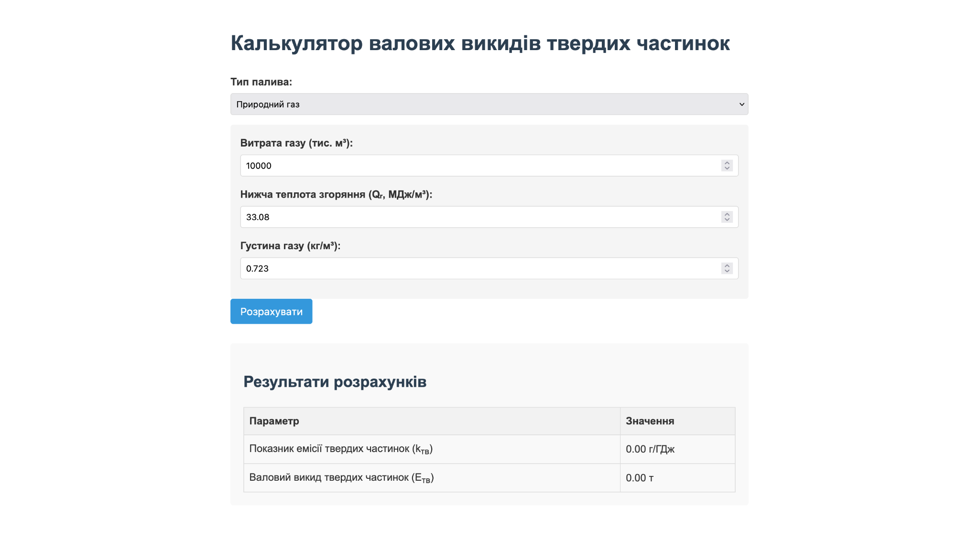  
При будь-яких значеннях буде 0.

**Результати отримані у відповідності до варіанту заданих значень**

Валовий викид твердих частинок при спалюванні вугілля

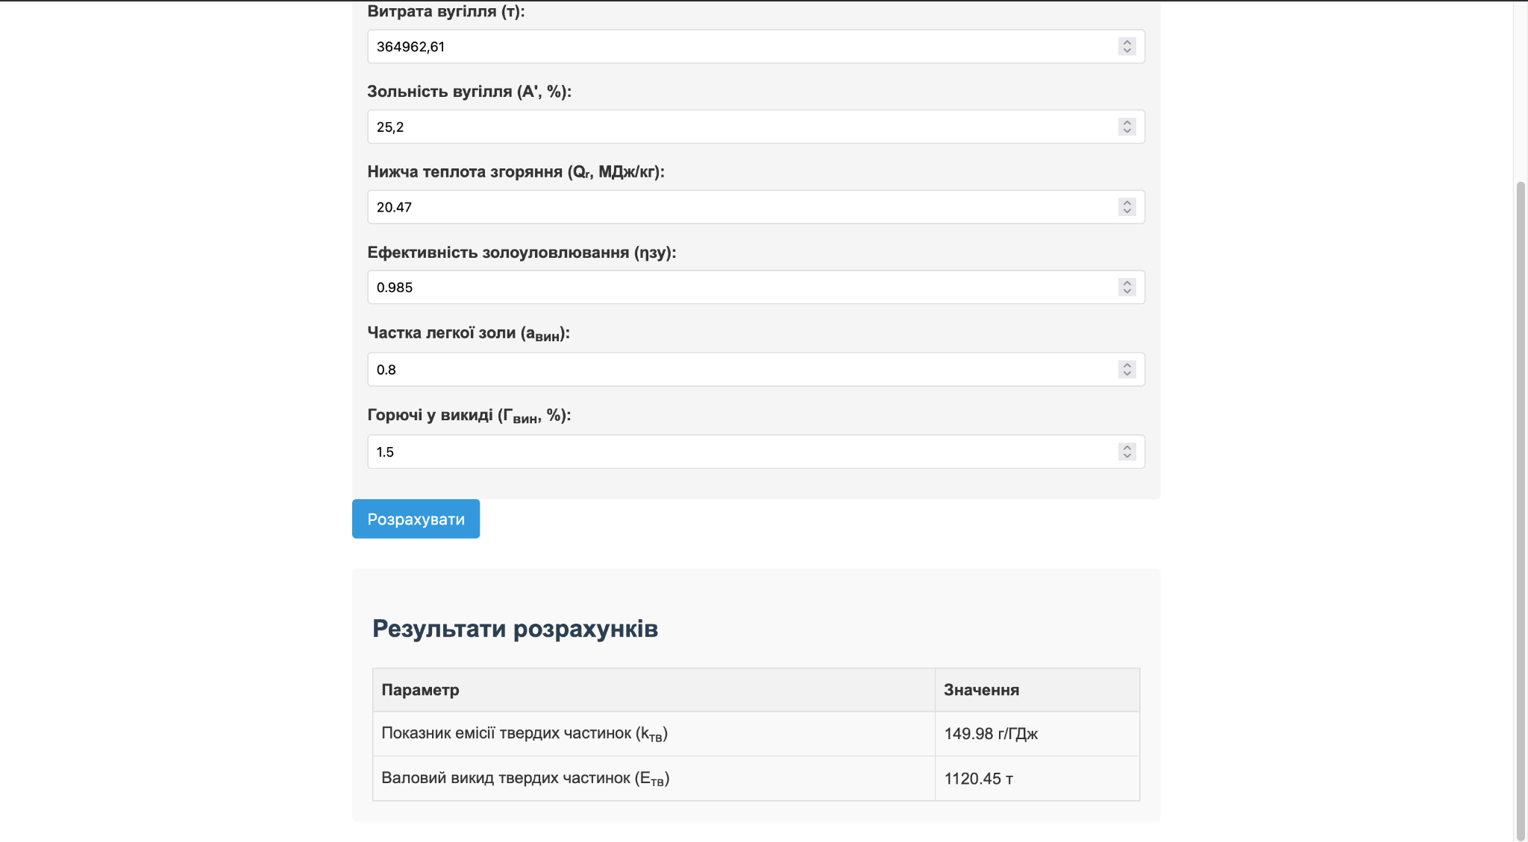

Валовий викид твердих частинок при спалюванні мазуту

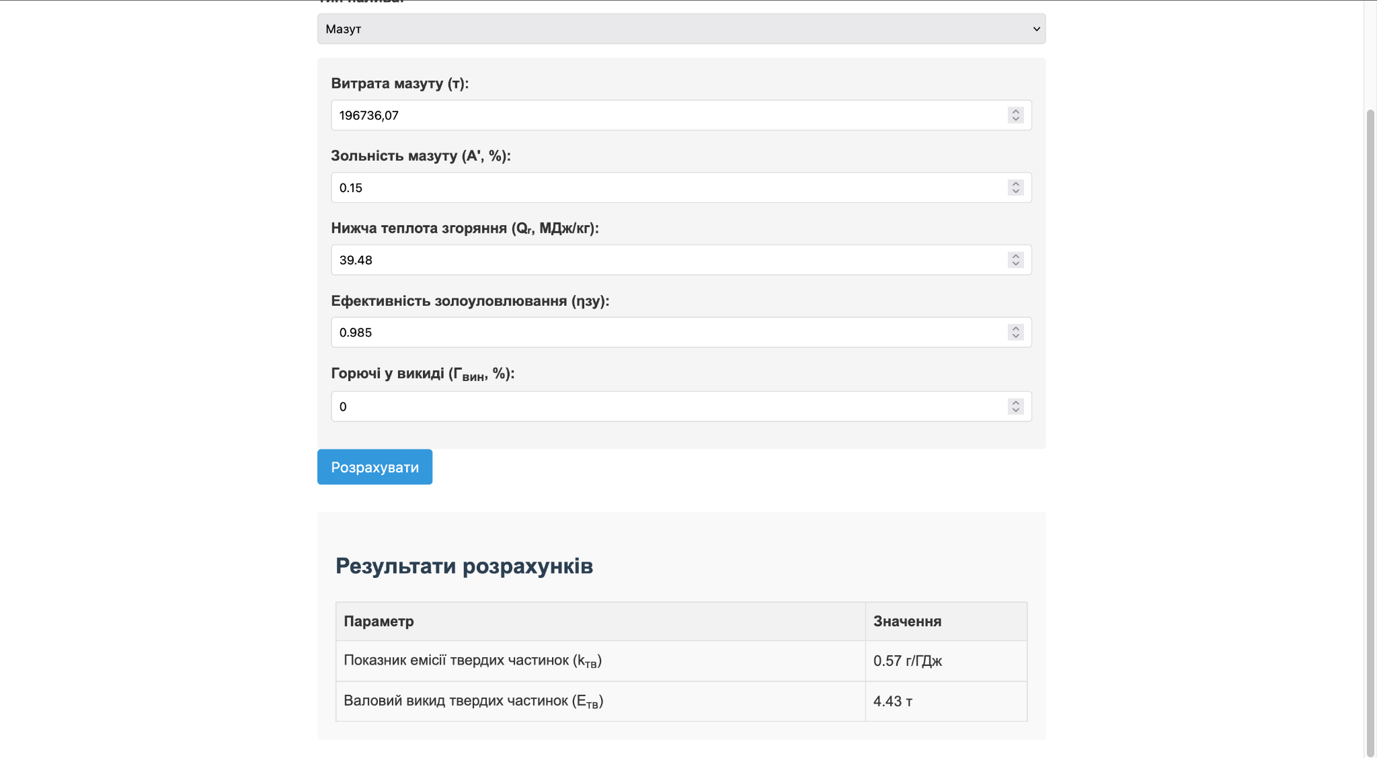

Валовий викид твердих частинок при спалюванні природного газу

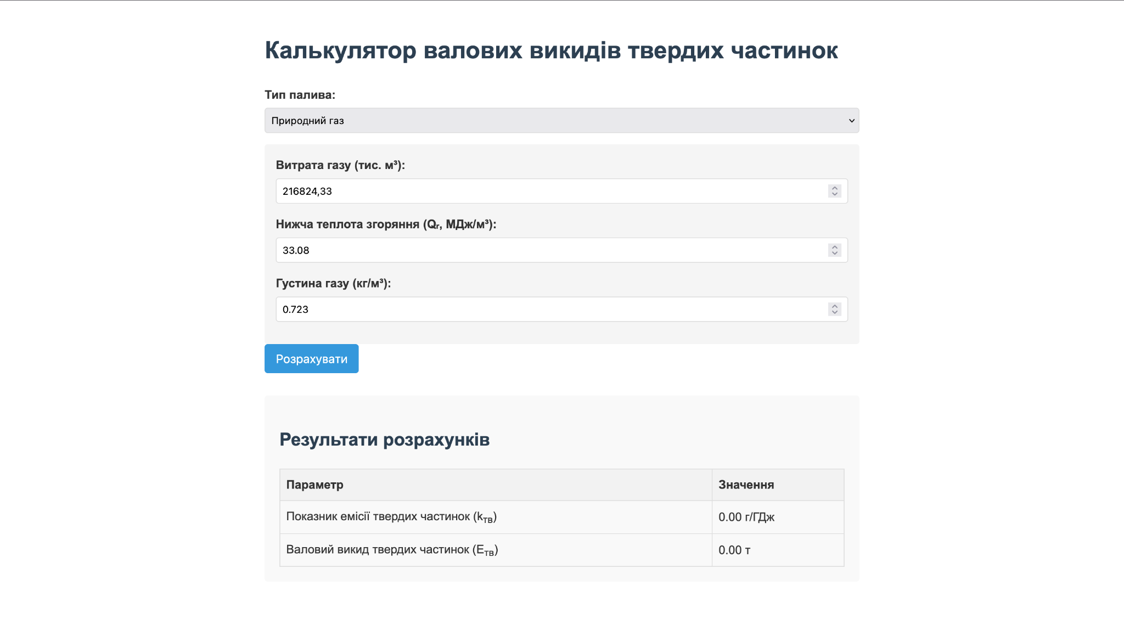

**Висновок**

Під час виконання роботи було створено веб-калькулятор для розрахунку викидів твердих частинок при спалюванні вугілля, мазуту та природного газу. Найбільші викиди зафіксовано для вугілля, що пояснюється високим вмістом золи, тоді як мазут дає значно менші викиди, а природний газ практично не утворює твердих частинок. Це підтверджує, що природний газ є найекологічнішим паливом серед розглянутих варіантів. Використання ефективних фільтрів, таких як електростатичні, дозволяє суттєво знизити викиди. Для подальшого зменшення шкідливого впливу на довкілля рекомендується впроваджувати сучасні системи очищення та розглядати альтернативні джерела енергії. Отримані результати підкреслюють важливість точних розрахунків для оцінки та мінімізації забруднення атмосфери.